TAŞINMAZLAR SATILACAKTIR
Edirne Belediye Başkanlığından:
Belediyemize ait aşağıda dökümü yapılan taşınmazlar 2886 sayılı Yasanın 35/a maddesine göre Kapalı Teklif (Artırma) Usulü ile satılacaktır.
İhaleye katılacak olanlardan istenecek belgeler;
a) Kişilerden; İkametgâh belgesi, Nüfus cüzdan sureti.
b) Tüzel kişilerden; Ticaret ve Esnaf Odalarından alacakları "Oda Sicil Kayıt Sureti Belgesi" ve imza sirküleri (2018 yılı vizeli)
c) Dernek olması halinde dernek tüzüğünün onaylı fotokopisi, dernek karar defterinin onaylı fotokopisi, faaliyetine devam ettiğine dair belge.
d) İhaleye vekâleten katılmak isteyenlerden 2018 yılında düzenlenmiş vekâletname.
e) İsteklinin ortak girişim olması halinde noterden onaylı ortak girişim beyannamesi ve eki ortaklık sözleşmesi. (2018 yılı onaylı)
f) Talipli ihale öncesi Yer Görme Belgesi, İmar Şehircilik Müdürlüğünün 28.02.2018 tarih ve E.277838 sayılı yazısı ve imar durumu ile ilgili bilgileri dosyasından okuyup anladığına dair yazılı beyanda bulunacaktır. Belge örneği Emlak ve İstimlak Müdürlüğü Destek Hizmetleri Biriminden temin edilebilir.
g) İsteklilerin 2886 sayılı yasanın 6/2. maddesine istinaden yasaklı olmadıklarına dair yazılı beyanı.
Şartname her gün mesai saatlerinde Emlak ve İstimlak Müdürlüğü Destek Hizmetleri Biriminde bedelsiz görülebilir. İmar plan örneği, plan notu ve tapu kaydı şartnamenin ekidir.
2886 sayılı D.İ.K.nun 29. maddesi gereğince İhale Komisyonu ihaleyi yapıp yapmamakta serbesttir.
Teklifler 31.05.2018 Perşembe günü ihale saatine kadar Edirne Belediye Başkanlığı İhale Komisyonu Başkanlığına (Encümen Başkanlığına) verilecektir. Teklifler iadeli taahhütlü olarak da gönderilebilir. Posta ile gönderilecek tekliflerin ihale ilanında belirtilen saate kadar Komisyon Başkanlığına ulaşması şarttır. Postada olacak gecikmeler kabul edilmez.
Komisyon Başkanlığına verilen teklifler herhangi bir sebeple geri alınamaz. İhale 31.05.2018 Perşembe günü aşağıda belirtilen saatlerde Belediye Encümen Salonunda yapılacaktır.
İlan olunur.

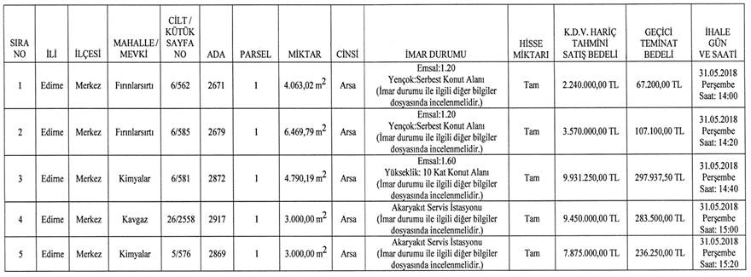
4263/1-1
▲

